**Государственное автономное общеобразовательное учреждение города Москвы "Школа № 548"**

**Проект по теме: «Система автономного жизнеобеспечения и мониторинга объектов живого уголка»**

**Автор проекта:**

Сацкий Артём

ученик 8Р класса

**Руководитель проекта**:

Сергеев Константин Юрьевич,

учитель информатики и робототехники

**г. Москва, 2022 г.**

Содержание

**Введение** **3**

**1 Раздел. Поисково-исследовательская часть** **5**

1.1 Введение в проблему. 5

1.2 Анализ аналогов. 5

1.3 Разработка изделия. 7

1.4 Режимы работы устройства. 10

1.5 Алгоритм работы устройства. 11

**2 Раздел. Технологическая часть** **12**

2.1 Функциональная схема. 12

2.2 Выбор электронных компонентов. 13

2.3 Программный код микроконтроллера 19

**3 Раздел. Экономическая и экологическая оценка устройства** **21**

3.1 Экологическая оценка изделия. 21

3.2 Экономическая оценка изделия 22

**Заключение** **23**

Список литературы 23

Приложение А. Чертеж верхней крышки 24

Приложение Б. Чертеж передней крышки 25

Приложение В. Чертеж корпуса 26

Приложение Г. Чертеж шнека 27

Приложение Д. Чертеж верхней крышки 28

Приложение Е. Технологическая карта изготовления деталей на 3D-принтере по FDM технологии 29

Приложение Ж. Технологическая карта изготовления печатной платы методом лазерно-утюжной технологии (ЛУТ) 30

Приложение З. Фото прототипов и готового изделия 31

# 

# 

# Введение

Человек всегда хотел жить в гармонии с природой, черпать из неё силы и вдохновение, наблюдать и изучать ее механизмы, создавать свои конструкции и устройства по их подобию. Но технологический прогресс привел к росту городов, смене места жительства, существованию среди больших многоэтажных бетонных зданий и асфальтовых дорог.

Тяга к животному и растительному миру побуждает людей создавать островки живой природы у себя дома и на работе. Аквариумы, оранжереи, комнатные цветы, домашние животные, деревья во дворе - всё это благотворно влияет на человека.

Все, кто создает оранжереи дома, устанавливает аквариумы, заводит домашних животных знают, что это требует постоянной ежедневной заботы по уходу и созданию комфортных условий. Остро встает проблема, если приходится продолжительное время отсутствовать дома: отпуск, командировка, болезнь. Живые уголки и оранжереи в школах требуют особого внимания и постоянной заботы.

Актуальность:

Сейчас, во время пандемии люди часто уходят в режим дистанционной работы или заболевают и ложатся в больницы, а здания школ, детских садов и других учебных заведений временно закрывают. Так возникает проблема, что заботится о животных и растениях, оставшихся дома или в живом уголке некому. Эту проблему должен разрешить мой проект.

Цель проекта.

Разработать и изготовить систему мониторинга, автономного и дистанционного жизнеобеспечения объектов живого уголка на примере аквариума, мини-оранжереи и клеток с грызунами. Обеспечить поддержание необходимой температуры и освещённости, автоматическое кормление, удалённый мониторинг и управление параметрами объектов.

Задачи проекта.

1. Изучить объекты живого уголка: аквариум, оранжерею, клетки с грызунами. Познакомится с оптимальными параметрами их жизнеобеспечения, режим и рацион питания.
2. Выработать алгоритмы поддержания необходимых условий жизнедеятельности на каждом объекте.
3. Разработать и изготовить систему удалённого мониторинга и отображения параметров функционирования каждого объекта: температуры, влажности, чистоты воды.
4. Разработать и изготовить систему жизнеобеспечения объектов живого уголка, функционирующую в двух режимах: автономном и дистанционном.
5. Разработать автоматическую универсальную кормушку со следующим функционалом:

* возможность использовать корм различного размера без существенного изменения конструкции;
* контроль запаса корма, оповещение оператора при его окончании;
* возможность подачи корма по расписанию или дистанционно;
* контроль работы подающего корм механизма, при обнаружение проблем с подачей корма, сигнализирования об этом оператору.

# 1 Раздел. Поисково-исследовательская часть

## 1.1 Введение в проблему.

Существует проблема невозможности обеспечения нормального функционирования живого уголка, а именно полива растений, поддержания уровня воды в аквариумах, а также кормления рыб, грызунов и других животных в связи с заболеванием, отъездом в отпуск или командировку ответственных за это лиц.

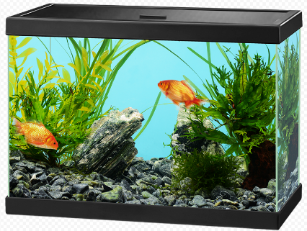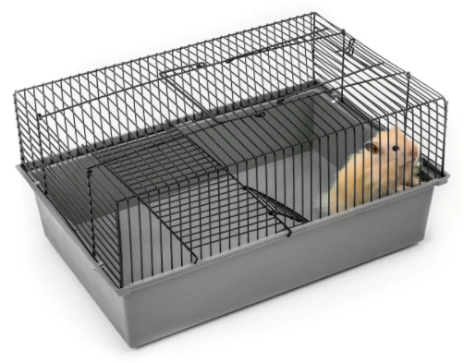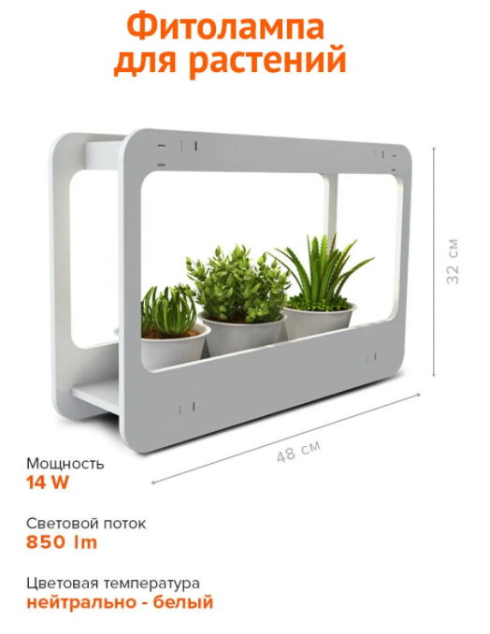

Рисунок 1.1.1 Рисунок 1.1.2

Рисунок 1.1.2

## 1.2 Анализ аналогов.

Был проведен анализ рынка в ходе которого подобных изделий с дистанционным управлением обнаружено не было, были лишь те, которые работают по таймеру, наподобие той, что представлена на рисунке 1.2.1. Такая кормушка высыпает корм при помощи поворота бункера. При застревании корма он, скорее всего, просто не высыпется, а рыбы остануться без еды, что может привести к печальному исходу, также были найдены системы автополива растений (рис 1.2.2, рис 1.2.3), но такие системы тоже работают по таймеру и не управляются дистанционно. С кормушками для грызунов аналогичная ситуация.

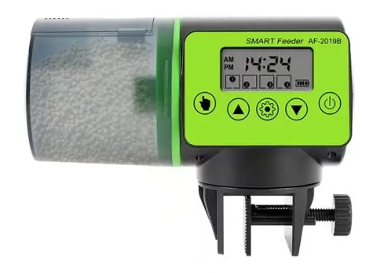

Рисунок 1.2.1

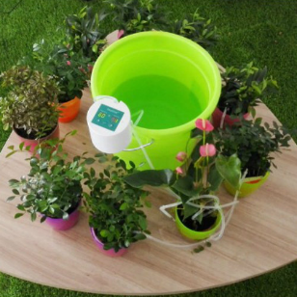

Рисунок 1.2.2

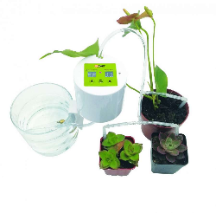

Рисунок 1.2.3

## 1.3 Разработка изделия.

После изучения потенциальных конкурентов было принято решение сделать кормушку с шнековой подачей корма во избежание застревания корма в кормушке с последующей потерей функционирования. Шнек должен быть расположен горизонтально для упрощения создания и эксплуатации устройства, также шнек должен иметь возможность перемещать как корм маленького размера по типу корма для рыб, так и среднего размера по типу корма для хомяков.

Были опробованы шнеки с разным шагом (Рисунок 1.3.1), изначально шнеки должны были быть длинной в 115 мм, но потом было принято решение сократить их длину до 90 мм (рисунок 1.3.2), чтобы укоротить конструкцию кормушки.

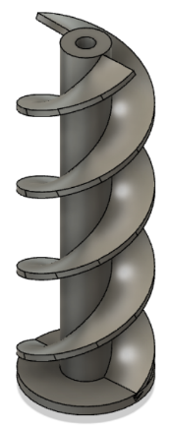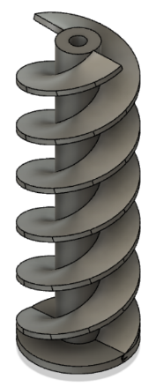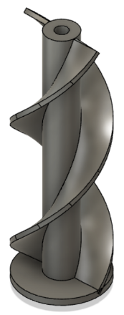

Рисунок 1.3.1. Разные шнеки

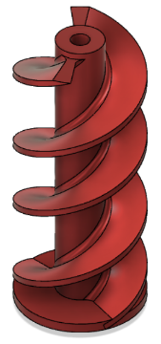

Рисунок 1.3.2. Новый шнек

Корпус также в процессе разработки претерпел значительные изменения (Рисунок 1.3.3, Рисунок 1.3.4, Рисунок 1.3.5)

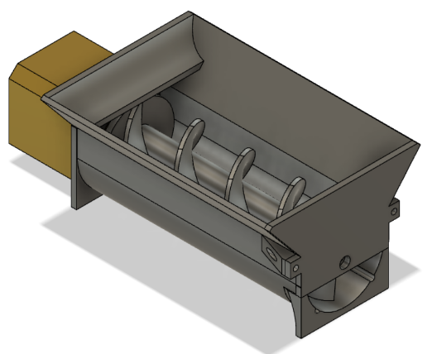

Рисунок 1.3.3. Старый корпус в сборе (с двигателем)

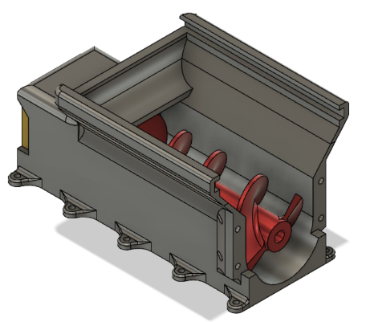

Рисунок 1.3.4. Новый корпус (с двигателем, без крышек)

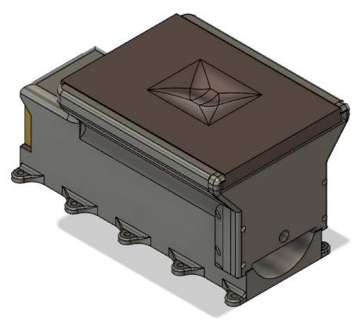

Рисунок 1.3.5 Новый корпус в полном сборе

На рисунке 1.3.5 представлена итоговая версия кормушки. Как можно заметить, крышка была сделана выдвижной, для простого добавления корма, а передняя держится на винтах, чтобы ее можно было легко снять и поменять шнек при необходимости.

Для предотвращения поломки кормушки, использовался драйвер шагового двигателя с возможностью обнаружения заклинивания. Также при подаче корма шнек двигается на некоторое количество шагов в одну сторону, а потом меньшее количество шагов в обратную, что создает вибрацию предотвращающую мелкие закусывания шнека.

Для системы полива, поддержания уровня воды в аквариуме и обеспечения грызунов водой нужно было сделать резервуар для уменьшения вредных веществ в воде из водопровода путем ее отстаивания. Для упрощения и ускорения выращивания растений нужно добавить управление фитолампой, благоприятно действующей на растения. Также нужно добавить отслеживание температуры и влажности воздуха вокруг растений, чтобы предотвратить их замерзание.

Для сообщения с интернетом, а впоследствии с телефоном нужно устройство управления с функцией подключения к wi-fi.

## 1.4 Режимы работы устройства.

Устройство полностью управляется с помощью мобильного приложения в котором можно включать или отключать контроль температуры воды в аквариуме, подачу корма рыбам и грызунам, полив растений и другие функции. Также присутствует возможность задать интервал полива растений, кормления животных, включения фитолампы, включения подсветки и т.д.. Система полива может активироваться и в том случае, если почва слишком сильно высохнет.

## 1.5 Алгоритм работы устройства.

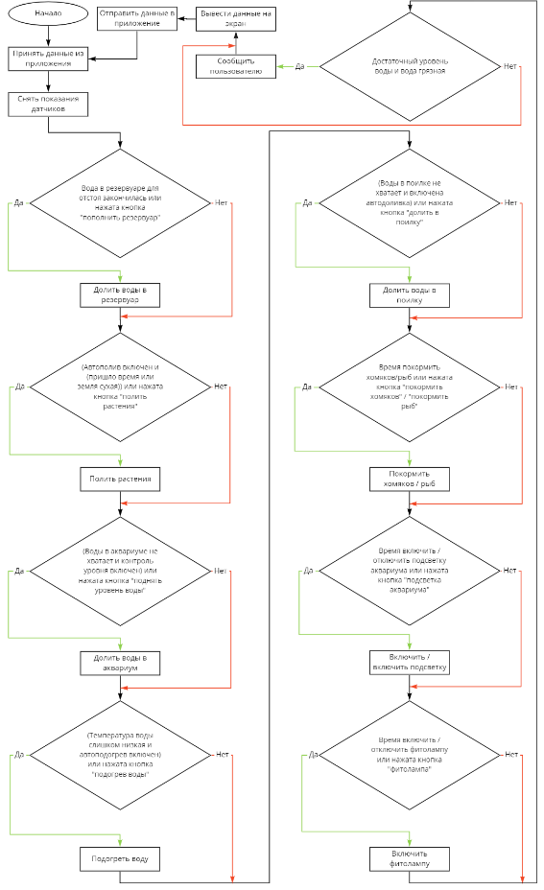

# 2 Раздел. Технологическая часть

## 2.1 Функциональная схема.

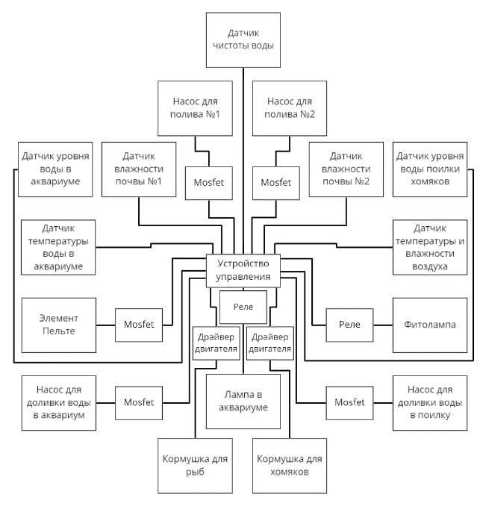

## 2.2 Выбор электронных компонентов.

На роль устройства управления была выбрана Arduino Nano, из-за того, что у нее много портов, она недорогая, легко программируется и имеете поддержку множества датчиков (Рисунок 2.2.1)

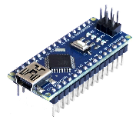

Рисунок 2.2.1

Характеристики:

* Микроконтроллер: ATmega328P
* Тактовая частота: 16 МГц
* Напряжение логических уровней: 5 В
* Входное напряжение питания: 7–12 В
* Портов ввода-вывода общего назначения: 22
* Портов с поддержкой ШИМ: 6
* Портов, подключенных к АЦП: 8
* Flash-память: 32 КБ

В качестве насосов из-за своих небольших размеров и достаточной мощности были выбраны недорогие погружные помпы (Рисунок 2.2.2)

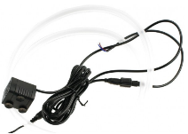

Рисунок 2.2.2

Характеристики:

* Напряжение питания: 5,5–12 В
* Потребляемый ток: 65–300 мА
* Потребляемая мощность: 0,5–3 Вт
* Высота подачи: 40–150 см
* Скорость подачи: 100–200 л/ч
* Уровень шума: не более 30 дБ

Для секции с растениями были выбраны резистивные датчики влажности почвы (Рисунок 2.2.3)

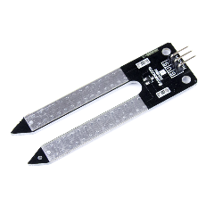

Рисунок 2.2.3

Характеристики:

* Сигнал датчика: аналоговый
* Напряжение питания: 5 В
* Диапазон выходного сигнала: 0–3,5 В
* Потребляемый ток: до 34 мА
* Глубина погружения в почву: до 40 мм

В роли измерителя влажности и температуры воздуха использован датчик BME280 (Рисунок 2.2.4)

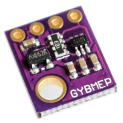

Рисунок 2.2.4

Характеристики:

* Напряжение питания: 1.8–5 В
* Интерфейс: I2C (до 3.4 мГц), SPI (до 10 мГц)
* Диапазон температуры: -40–85 °C
* Влажность: 0–100%
* Точность температуры: 0.5 °C
* Точность влажности: 3%

Для измерения уровня воды использовался бесконтактный датчик уровня жидкости (Рисунок 2.2.5)

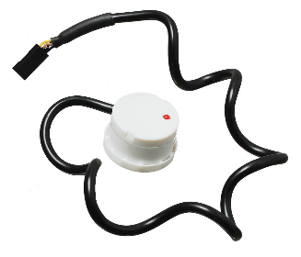

Рисунок 2.2.5

Характеристики:

* Интерфейс: бинарный цифровой сигнал
* Дистанция чувствительности: 0–20 мм
* Рабочая дистанция сквозь материал: 0–12 мм
* Напряжение питания: 3,3–5 В
* Потребляемый ток: до 10 мА

Для получения температуры воды был выбран герметичный погружной датчик (Рисунок 2.2.4)

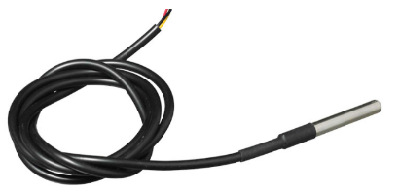

Рисунок 2.2.4

Характеристики:

* Напряжение питания: от 3.3–5 В;
* Размер капсулы: 6 мм x 50 мм;
* Диапазон измерений: от -55 ℃ до +125 ℃.

Для измерения чистоты воды использовался датчик определяющий этот параметр “на просвет” (Рисунок 2.2.5)

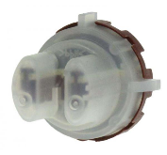

Рисунок 2.2.5

Характеристики:

* Напряжение питания: 3.3–5 В
* Интерфейс: аналоговый
* Требуемый уровень погружения: около 2 см

Нужно было визуализировать данные, и для этого использовался небольшой OLED дисплей (Рисунок 2.2.6)

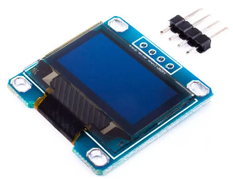

Рисунок 2.2.6

Характеристики:

* Цвет: монохромный
* Разрешение: 128 х 64
* Графический чип: SSD1306
* Интерфейс: I2C
* Цвет дисплея: синий
* Угол обзора > 160°
* Напряжение питания: 3.3–5 В

Для работы кормушки использовался шаговый двигатель Nema 17 (Рисунок 2.2.7)

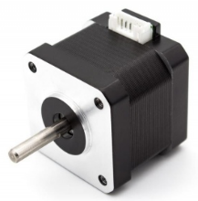

Рисунок 2.2.7

Характеристики:

* Угловой шаг: 1.8° ±5% (1 оборот - 200 шагов)
* Число фаз: 2
* Номинальный ток: 1.5 А
* Номинальное напряжение: 3.6 В DC
* Сопротивление фазы: 2.4 ±15% Ом
* Индуктивность фазы: 3,7 ±20% мГн
* Крутящий момент: 0.4 Н x м
* Сопротивление изоляции: 100 МОм
* Электрическая прочность: 600 В AC

В проекте был использован драйвер двигателей TMC-2209 (Рисунок 2.2.7)

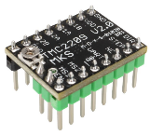

Рисунок 2.2.7

Характеристики:

* Напряжение питания: 4,75–36 В
* Напряжение логических уровней: 3,3–5 В
* Ток 1.8А (пиковая нагрузка 2.5А) при 24В
* Режим управления: STEP/DIR или UART
* Количество микрошагов: до 256
* Определение нагрузки и обнаружение остановки: есть
* Для связи с телефоном по WI-FI была выбрана плата NodeMCU на основе

чипа ESP-12F (Рисунок 2.2.8)

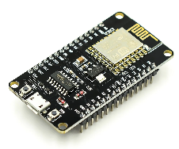

Рисунок 2.2.8

Характеристики:

* Поддерживает Wi-Fi протокол 802.11 b/g/n
* Поддерживаемые режимы Wi-Fi – точка доступа, клиент
* Входное напряжение 3,7В – 20 В
* Рабочее напряжение 3В-3,6В
* Максимальный ток 220 мА
* Встроенный стек TCP/IP
* 80 МГц, 32-битный процессор
* Встроенные TR переключатель и PLL
* Наличие усилителей мощности, регуляторов, систем управления питанием.

# 

Также в проекте использовались разные реле и MOSFET’ы для управления насосами, лампами и т.д. (Рисунок 2.2.10, 2.2.11)

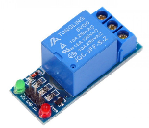

Рисунок 2.2.10

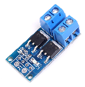

Рисунок 2.2.11

## 2.3 Программный код микроконтроллера

Ниже представлены фрагменты кода с комментариями (Рисунок 2.4.1, 2.4.2)

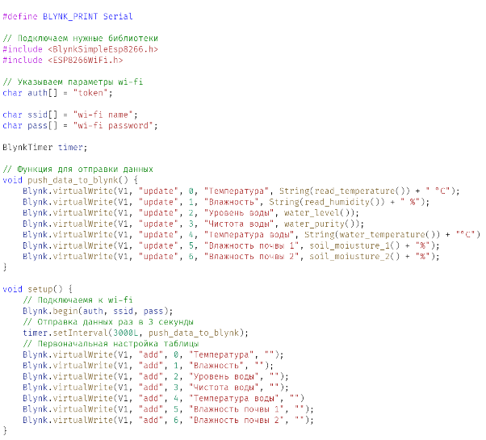

Рисунок 2.4.1 Отправка данных в приложение

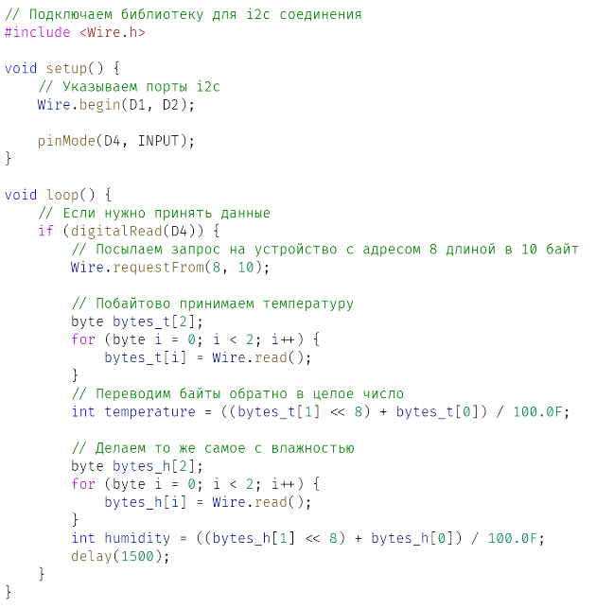

Рисунок 2.4.2 Передача данных по I2C

# 

# 3 Раздел. Экономическая и экологическая оценка устройства

## 

## 3.1 Экологическая оценка изделия.

В таблице приведена экологическая оценка деталей, входящих в разработанное изделие

|  |  |  |  |
| --- | --- | --- | --- |
|  | Деталь | Материал | Экологичность |
| 1 | Корпус | PETG-пластик | Изготовлен экологичного биоразлагаемого PETG-пластика, пригоден для вторичной переработки, сжигаемый. |
| 2 | Электронные компоненты | Металл, кремний | Пригодны для вторичной переработки в специальных условиях. Возможна как традиционная переработка методом выплавки металлических и сжигания органических компонентов, утилизации электронных плат методом пиролиза (термическое разложение органических и неорганических соединений). |
| 3 | Печатные платы | Стеклотекстолит, медь | Пригодны для вторичной переработки на специальных производствах |
| 4 | Электродвигатели | Металл | Утилизация, использование в качестве металлолома. |
| 5 | Аккумуляторная батарея | Оксид лития, медь, магний. | Пригодны для вторичной переработки на специальных производствах. После переработки применяется для изготовления картонных обложек, открыток. |

## 3.2 Экономическая оценка изделия

Если посчитать стоимость всех компонентов, то выйдет, что проект с двумя кормушками, мониторингом загрязненности, уровня и температуры воды, а также с регулированием этих параметров из мобильного приложения, автополивом растений и мониторингом внешних температуры и влажности обойдётся всего в 3500 руб, при том что всего две кормушки, представленные в части 1.2, обойдутся в 4000 рублей. Также проект имеет преимущество в том, что его функционал можно расширять покупая различные части, за маленькие деньги.

# Заключение

В ходе работы над проектом было разработано и создано устройство, позволяющее на долгий срок оставить живой уголок, и при этом не бояться, что с животными что-то случится так как в это время за ними будет «ухаживать» мой проект. Он польёт цветы, если земля высохнет, подогреет воду, если вода в аквариуме остынет, он ее подогреет, а если нужно, может и покормить животных.

В данный момент проект закончен на 75%. Планируется добавить сайт с элементами управления, камеры, изображение с которых можно увидеть в приложении и на сайте, более продвинутую систему термоконтроля воды и систему термоконтроля для террариумов.

## Список литературы

1. Бокселл Д. Изучаем Arduino. 65 проектов своими руками. — СПб.: Питер, 2017. — 400 с.
2. Ю.Ревич. Азбука электроники. Изучаем Arduino. - Москва: Издательство АСТ: Кладезь, 2017. - 224 с.

## Приложение А. Чертеж верхней крышки

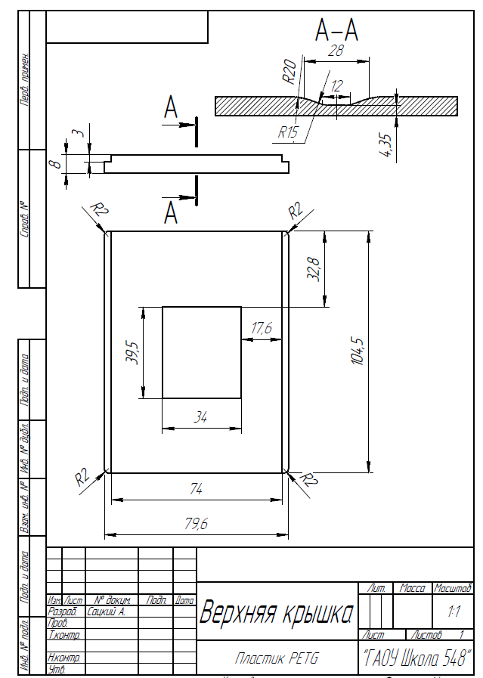

## Приложение Б. Чертеж передней крышки

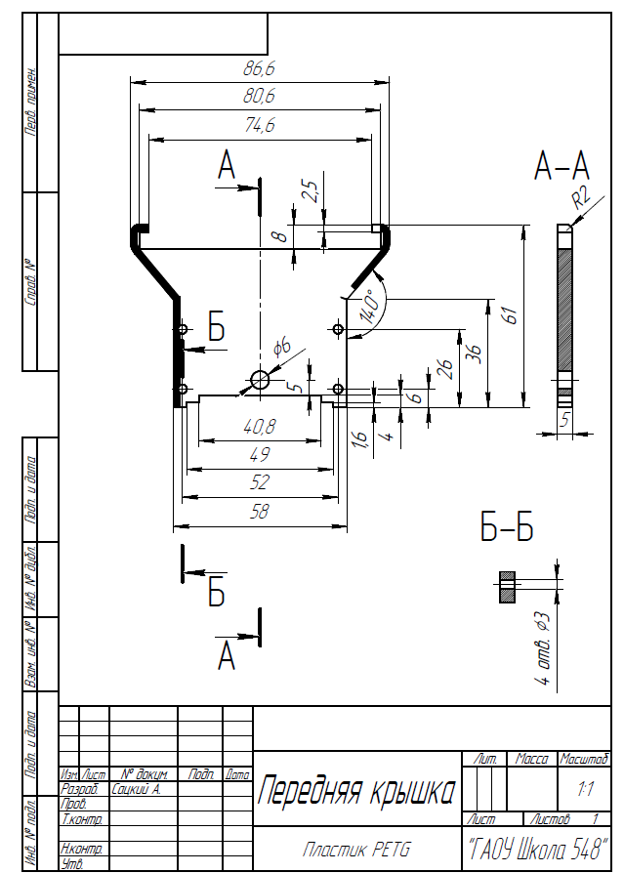

## Приложение В. Чертеж корпуса

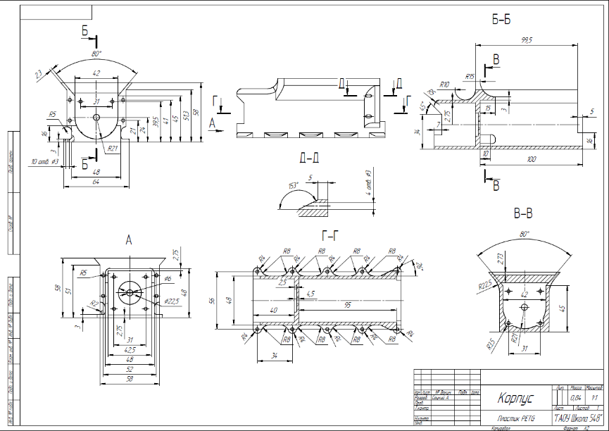

## Приложение Г. Чертеж шнека

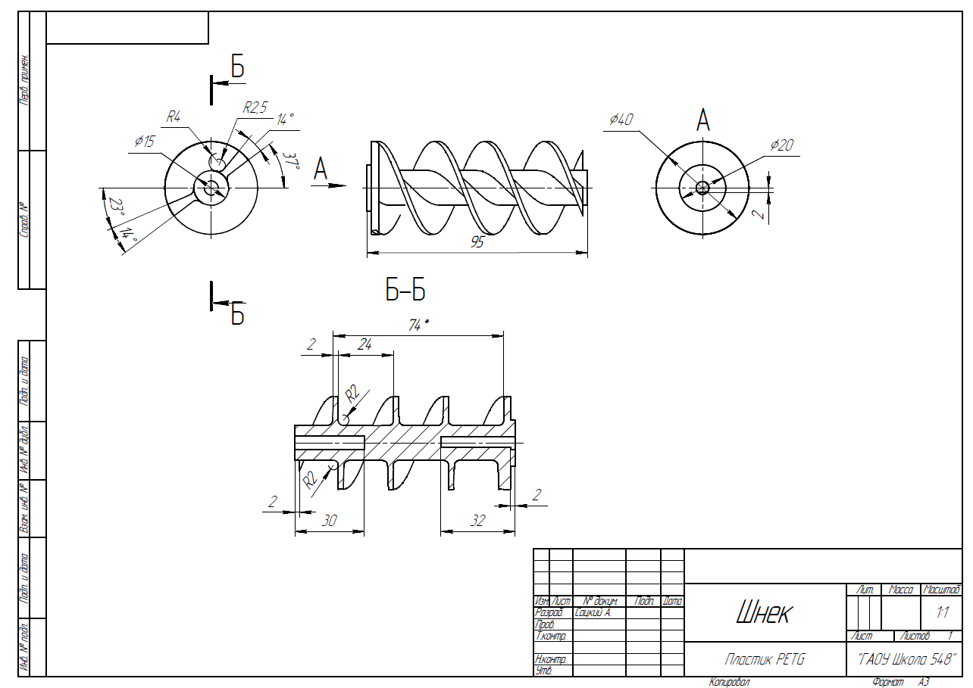

## Приложение Д. Чертеж верхней крышки

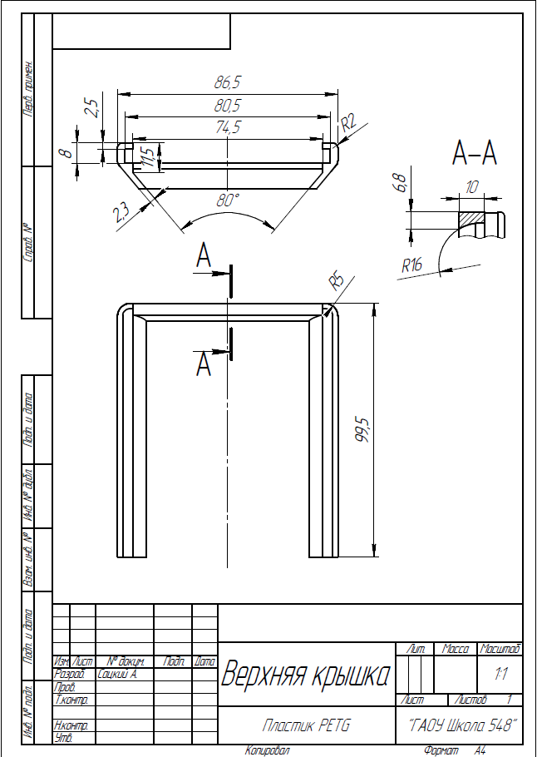

## Приложение Е. Технологическая карта изготовления деталей на 3D-принтере по FDM технологии

|  |  |  |
| --- | --- | --- |
| **№** | **Название технологической операции** | **Инструменты и приспособления** |
| 1 | Моделирование | Персональный компьютер с программой Fusion 360 |
| 2 | Подготовка GCODE-файла для управления 3D-принтером | Программа-слайсер Ultimaker Cura |
| 3 | Подготовка принтера к работе | Лист бумаги для калибровки, ветошь, раствор спирта, клей-лак для 3D-печати |
| 4 | 3D-печать | 3D-принтер Ender-3 V2 |
| 5 | Съем готовой модели со стола | Шпатель |
| 6 | Удаление поддержек и технологической каймы | Канцелярский нож, наждачная бумага, напильник, плоскогубцы |

## Приложение Ж. Технологическая карта изготовления печатной платы методом лазерно-утюжной технологии (ЛУТ)

|  |  |  |
| --- | --- | --- |
| **№** | **Название технологической операции** | **Инструменты и приспособления** |
| 1 | Моделирование электрической схемы | Компьютер, программа Sprint Layout 6 |
| 2 | Подготовка заготовки для печатной платы 80 х 30 мм (двухсторонний стеклотекстолит) | Штангенциркуль, линейка циркулярный станок, наждачная бумага P-400, P-1200 |
| 3 | Печать рисунка | Лазерный принтер с тонером |
| 4 | Перенос рисунка на печатную плату | Ламинатор с температурой 140-150 градусов |
| 5 | Травление | Стеклянный лоток 200 х 250 мм, раствор перекиси водорода (100 мл), лимонной кислоты (30 г), соль 5 гр. |
| 6 | Промывка | Спиртовой раствор |
| 7 | Лужение | Канифоль, паяльник |
| 8 | Сверление отверстий | Сверлильный станок, сверло диаметром 1мм |
| 9 | Монтаж элементов | Паяльник, флюс для пайки, радиоэлементы. |
| 10 | Нанесение защитной маски | Акриловая маска, кисть |

## Приложение З. Фото прототипов и готового изделия

